МУНИЦИПАЛЬНОЕ БЮДЖЕТНОЕ ОБРАЗОВАТЕЛЬНОЕ
УЧРЕЖДЕНИЕ ДОПОЛНИТЕЛЬНОГО ОБРАЗОВАНИЯ
ДОМ ДЕТСКОГО ТВОРЧЕСТВА
МУНИЦИПАЛЬНОГО ОБРАЗОВАНИЯ
КАВКАЗСКИЙ РАЙОН

Мастер – класс:
«Овечка -магнитик»

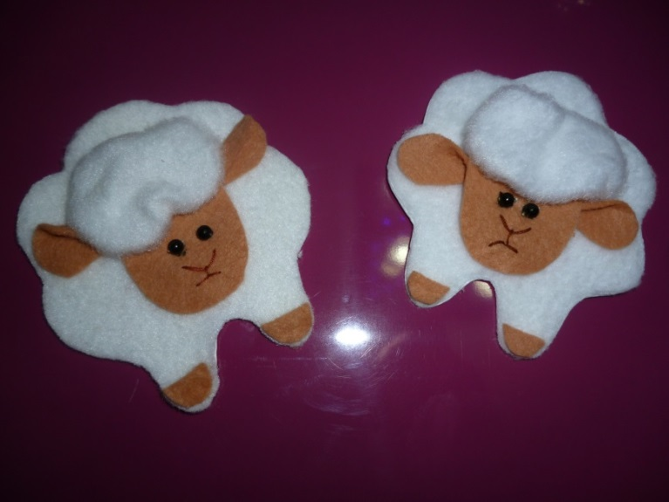

,

Педагог дополнительного образования
Куксова Любовь Александровна

ст.Кавказская
2015 год

Мастер-класс
«Овечка-магнитик»
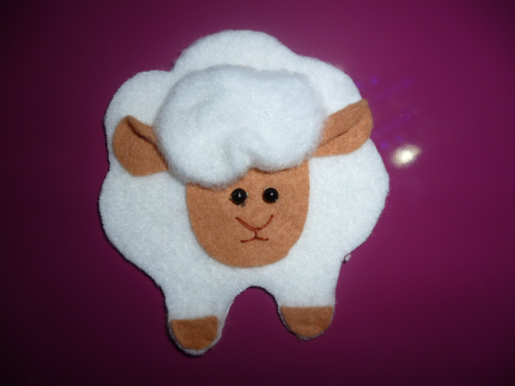

Для изготовления овечки-магнитика нам понадобится:
- обычный картон;
- шаблон выкройки;
- ткань флис белого цвета 15х20см;
- фетр светло- коричневый для мордочки, ушек и копытца 10х15см;
- черные бусины для глаз;
- нитки мулине для носика;
- иголка, нитка;
- клеевой пистолет или клей момент бесцветный;
- магнит;
- немного времени и хорошего настроения.
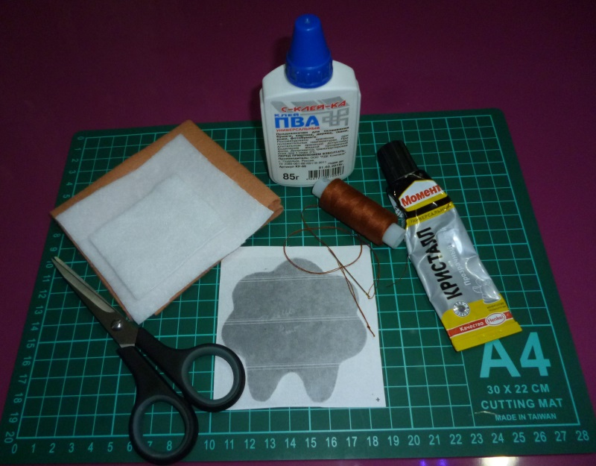
- Выкройку распечатать и вырезать.
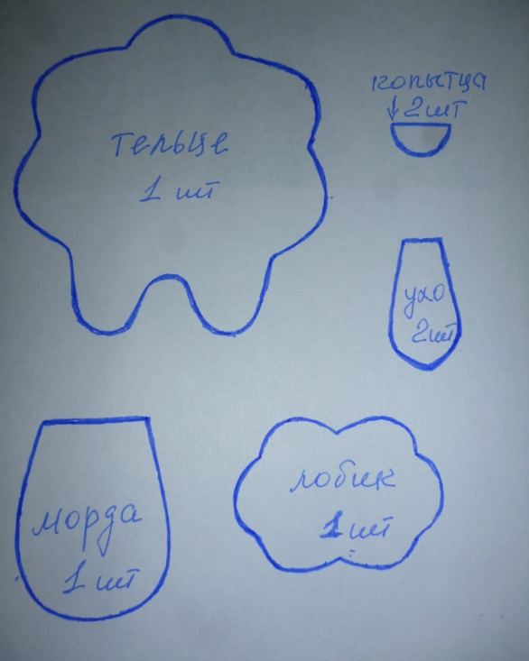

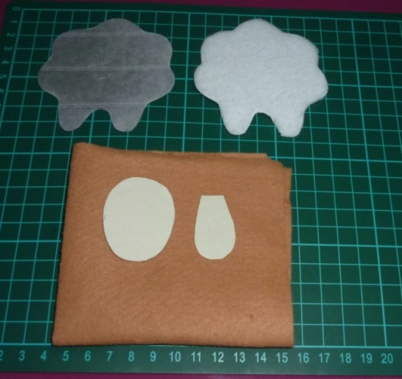
- Из картона и белого флиса выкроить тельце.
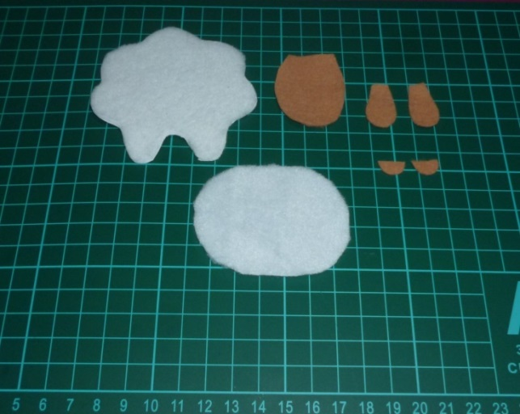
- Из флиса выкраиваем лобик, из фетра мордочку, 2 ушка и 2 копытца.
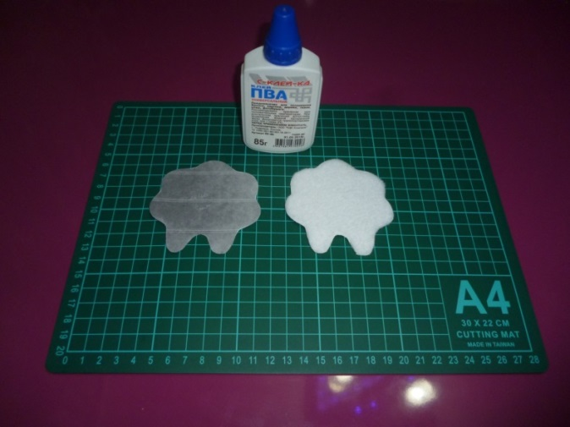
- На выкроенное из картона тельце приклеиваем выкроенное из флиса тельце.

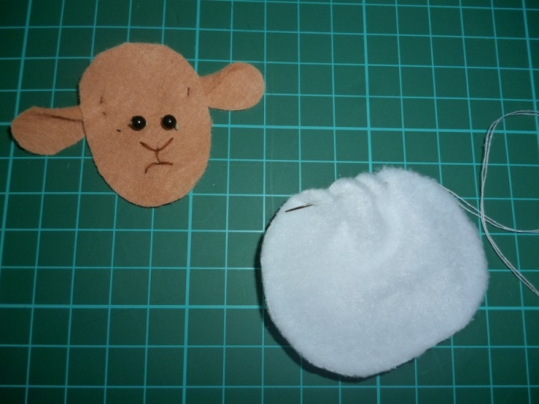
- Теперь голова. На ушках делаем складочки и к основе мордочки пришиваем вот таким образом. Швом «вперед иголку» по краю собираем лобик овечки и слегка стягиваем.

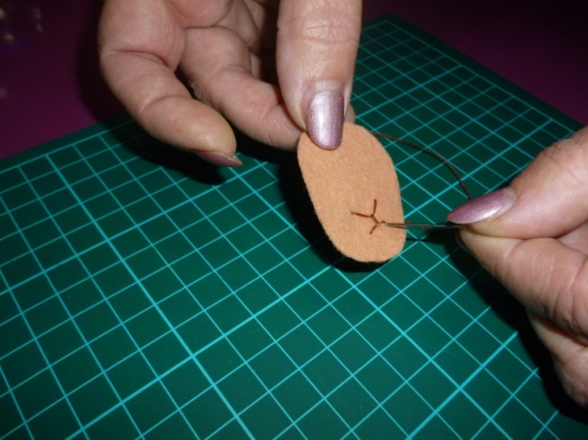
- Вышиваем носик и ротик.

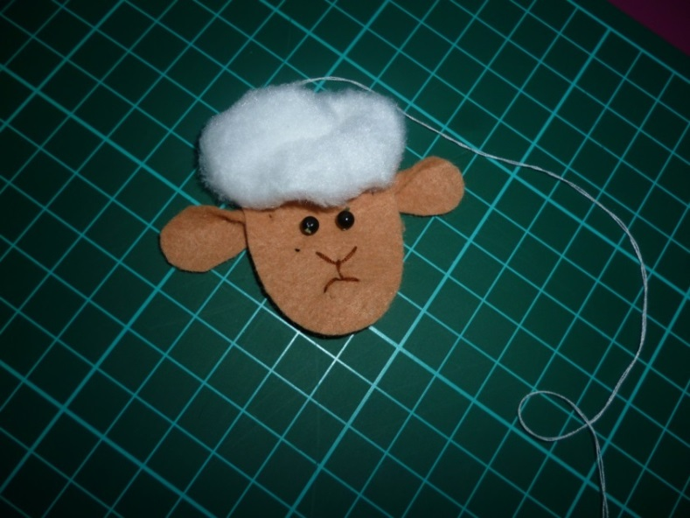
- Лобик пришиваем к голове потайным швом. Пришиваем или приклеиваем бусинки - глазки. Получилась вот такая симпатичная мордочка барашки.
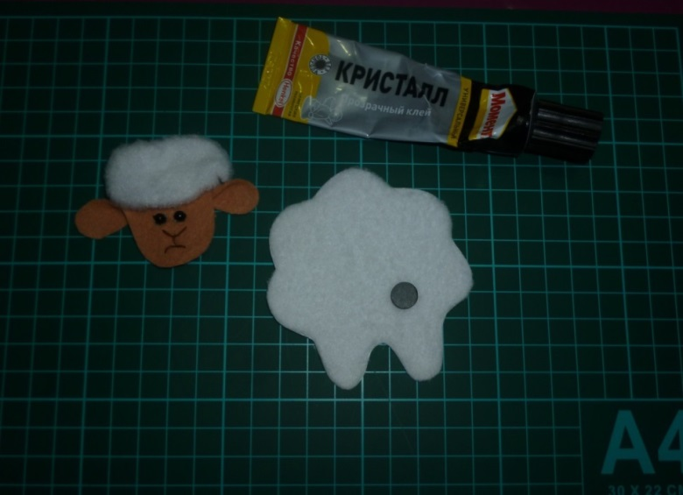
- На тельце со стороны флиса приклеиваем мордочку и копытца.
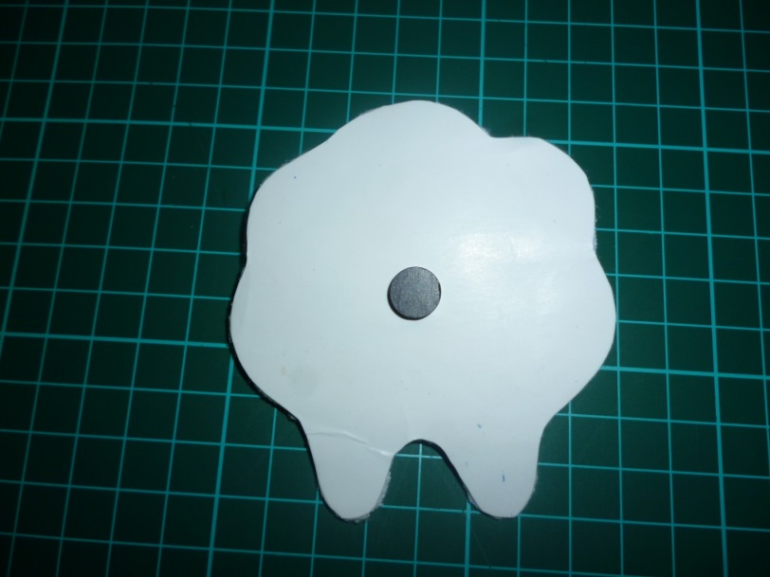
- На картонное тельце приклеиваем магнит (1 или несколько), конечно лучше найти магниты помощнее.

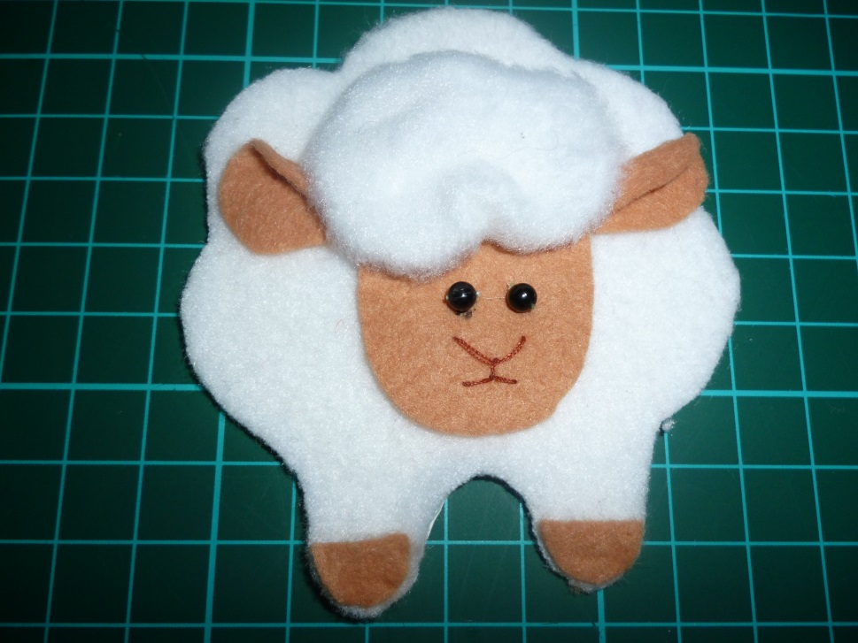

Символ 2015 года готов. Если кому-то понравился мой барашка, не поленитесь, приготовьте необходимый материал и вместе с детьми повторите мой мастер-класс.

